Pertemuan 1
Sistem Perkuliahan

Pertemuan 1
  - Sistem Perkuliahan
- Perkuliahan diselenggarakan 14 kali pertemuan (2 SKS)
- Wajib kehadiran Mahasiswa 80% (-3 kali tidak masuk)
- Materi perkuliahan akan diberikan salinannya kepada Mahasiswa
- Mahasiswa dianjurkan membawa flashdisk
- Batas keterlambatan 15 menit setelah perkuliahan dimulai
- Mahasiswa diperbolehkan berkonsultasi dengan dosen; mengenai materi perkuliahan secara personal atau kelompok di luar jam perkuliahan (tatap muka; via email; kuliah online)
- Mengikuti tata tertib Lab
- Tidak diperbolehkan menggunakan perangkat komunikasi selama perkuliahan (setting silent/vibrate)
- Bersikap sopan dan tidak mengganggu keberlangsungan perkuliahan
- Tersedia waktu Shalat bagi yang beragama Islam.

  - Silabus
  - Perkenalan Matakulah
- Deskripsi Matakuliah
Matakuliah ini membahas tentang bagaimana membangun sebuah web statis dengan memanfaatkan Hypertext Markup Language (HTML), CSS dan Java Script. Lalu bagaimana mengelola web dan sampai pada akhirnya bagaimana upload ke internet.
- Arsitektur Web

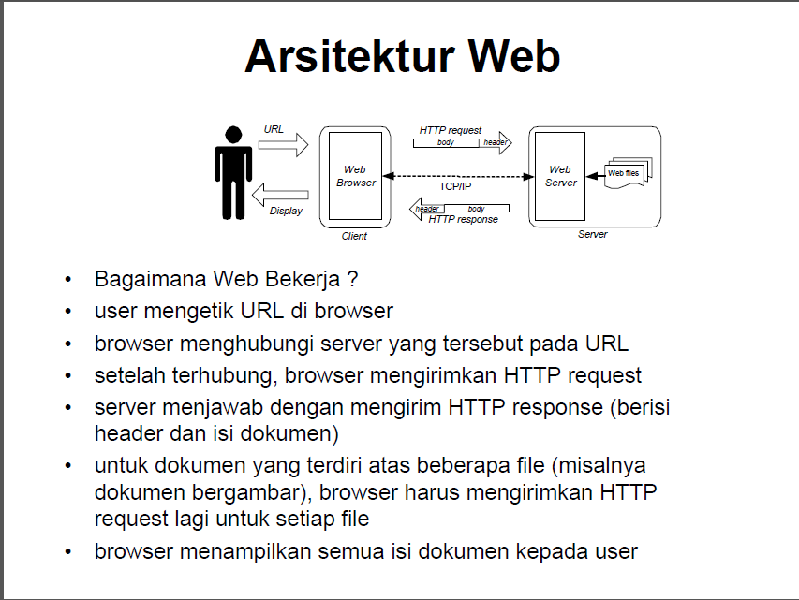

- Jenis-jenis web
Web Statis
Web Statis adalah web yang content atau isinya tidak berubah – ubah. Maksudnya adalah isi dari dokumen yang ada di web tersebut tidak dapat diubah secara mudah. Ini dikarenakan karena script yang digunakan untuk membut web statis tidak mendukung untuk mengubah isi dokumen. Client – Side [ HTML – CSS ]
Web Dinamis
Web Dinamis adalah Web yang content atau isinya dapat berubah – ubah setiap saat. Karena dalam teknologi pembuatan web dinamis sudah dirancang semudah mungkin bagi user yang menggunakan web dinamis tersebut.
- Latihan

